CONSTRUCTION COLLECTIVE SAFETY MEASURES (CSM) CHECKLIST
Målgrupp: Utbildningsanordnare, studerande och företag  Varför: För att garantera studerandens säkerhet  När: Före och under utbildning på arbetsplats  Hur: Utbildningsanordnaren och läraren undertecknar checklistan före utbildning på  Arbetsplats  Studerande och arbetsplatsen/handledaren går igenom listan i början av utbildning påarbetsplats perioden och på nytt vid behov, tex. då arbetet ändrar | UTBILDNIGNSANORDNARE/ARBETSPLATS:  DATUM:  UNDERTECKNING:
SKYDD | BILD | KRAV PÅ ATT SKA FINNAS JA/NEJ | KOMMENTAR
FASADNÄT | 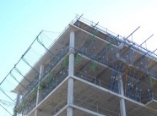
RÄCK | 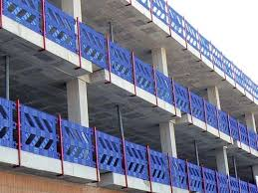
STÄLLNING | 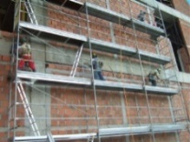

SKYDD | BILD | KRAV PÅ ATT SKA FINNAS JA/NEJ | KOMMENTAR
SKYDD FÖR HÅL | 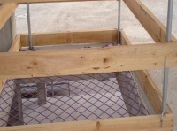
SÄKERHETSSELE | 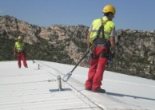
SKYDD FÖR ELLINJER OVANFÖR | 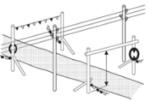
STÖDVÄGGAR MOT MARKRAS | 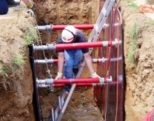

SKYDD | BILD | KRAV PÅ ATT SKA FINNAS JA/NEJ | KOMMENTAR
MASKINERNAS SKYDD | 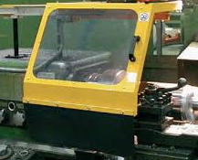
UTSUG FÖR RÖK OCH DAMM | 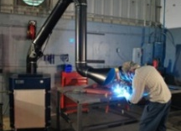
UTRYMNINGSVÄG | 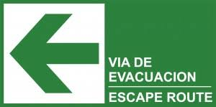
SAMLINGSPLATS | 